Урок математики. Класс 6-А, Б, В, Г. Дата: 22.09.2016 г.
Тема: Основное свойство дроби.
Цели урока:
- Познакомить с основным свойством дроби и научить применять его в преобразовании дробей.
- Способствовать формированию самооценки учащихся. Формирование навыков взаимодействия друг с другом при работе в парах и группах.
- воспитывать уважительное отношение друг к другу, аккуратность.
Ход урока
- Организационный момент (приветствие учащихся).
- - Здравствуйте! Давайте поприветствуем друг друга, улыбнёмся и начнём наш урок.
- Мотивация урока.
- Ребята! Слово «дробь» имеет в русском языке много значений. В русской пляске выстукивают дробь каблуками, дробь есть и в патронташе у охотников. Вот послушайте-ка. Есть у латышского писателя Жана Гривы чудесная сказка о волшебной дробинке.
«Жил да был в дремучем лесу на берегу озера старый охотник. Из лесной чащи целыми стадами шли к озеру на водопой олени и лани, лебеди и гуси. Но у озера поджидали их хищные волки, рыси. Охотник охранял мирных птиц и зверей, а хищников он стрелял. Однажды у охотника закончилась дробь. Он отправился в город, вернулся, высыпал дробь из мешочка на стол. И вдруг – что за диво! Среди темных свинцовых дробинок блеснула одна - золотая! Стал старик набивать патроны, положил и волшебную дробинку. Глаза у него видели плохо, но дробинка сама показала – куда стрелять. Из ружья появилась радуга и угодила в коршуна, гнавшегося за лебедем. Так чудесная дробинка помогала охотнику, и всякий раз появлялась в кучке дроби снова».
- Давайте посмотрим: удастся ли вам сегодня получить свою волшебную дробинку при изучении темы.
3. Актуализация знаний.
В патронташе у охотника множество дробей. Посмотрим: умеете ли вы их различать?
На доске записаны дроби: ; ; ; .
Учащимся задаются вопросы с целью подготовки к усвоению нового материала.
- Прочитайте дроби
- Что показывают числитель и знаменатель каждой дроби?
- Выделите правильные и неправильные дроби.
- Какой единичный отрезок лучше взять, чтобы изобразить на координатной прямой дроби:
4. Изучение нового материала. “Открытие” детьми нового.
1. Работа в парах.
Цель – подвести учащихся к самостоятельному выводу: ; выражают одну и ту же величину, а, следовательно, они равны.
Практическая работа:
1. Сложите модель круга пополам, запишите дробь, которая обозначает 1 часть круга
2. Сложите еще раз пополам. Какие доли получились?
Сколько четвертых долей в ½ круга?
3.Еще раз сложим пополам. Теперь какие доли?
Сколько восьмых долей в ½ круга?
4. Запишите в тетрадях цепочку дробей, через запятую
5. Что интересного заметили?
6. Запишите следующие две дроби нашего ряда
7.Какой знак можно поставить вместо запятой?
Поставьте знак = над запятой
8.Можно ли числитель и знаменатель умножить на 0?
9.Можно ли числитель и знаменатель разделить на 0?
10.Попробуем сформулировать свойство дроби
$\frac{1}{2}=\frac{2}{4},\frac{1}{2}=\frac{4}{8}$11.Прочитаем основное свойство дроби по учебнику
Запись на доске:

- Обсуждение вопроса:
Как можно получить дроби из дроби ?
Цель: Получение самостоятельного вывода о том, что это происходит
при умножении числителя и знаменателя дроби на 2 и на 4. Учащиеся формулируют основное свойство дроби и убеждаются в правильности его (стр. 34, учебник)
- Работа в группах
Цель: Поиск коллектива данного свойства в буквенном виде.
$\frac{a}{b}=\frac{\text{ac}}{\text{bc}}$В результате коллективного труда учащиеся выводят формулу

, с ≠ 0
Результаты работы на листках вывешиваются на доске и обсуждаются.
Значит, основное свойство дроби формулируется: «Если числитель и знаменатель дроби умножить или разделить на одно и то же натуральное число, то получится равная ей дробь».
5. Физкультминутка.
Раз – подняться, потянуться,
Два – согнуться, разогнуться,
Три – в ладоши три хлопка,
Головою три кивка.
На четыре – руки шире.
Пять – руками помахать,
Шесть – за парту сесть опять.
6. Первичное закрепление изученного материала.
Цель: С помощью набора отработать навык приведения дробей к новому знаменателю и числителю.
Задание выполняется с комментированием.
а) = =
б) 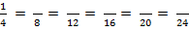
в) 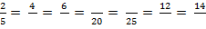
Цель: Показать важность данного задания в дальнейшем изучении действий с дробями: сравнивании, сложении и вычитании.
Пример:
Восстановить запись:
а) 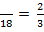 б) в) 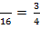 г)
= 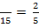 = 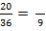
= =
7. Самостоятельная работа с последующей самопроверкой.
Решить № . Затем взаимопроверка с обменом тетрадями.
; m=10 ; ; 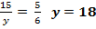
8. Домашнее задание (разбирается вместе).
- Выучить основное свойство дроби, п.6. Решить № 198, 202, 207.
- Как называется свойство дроби, которое сегодня узнали?
- Сформулируйте основное свойство дроби.
- Выставить оценки за работу на уроке
Творческое д/задание: Презентация «История дробей»
9. Итоги урока. Рефлексия.
Человек подобен дроби, числитель есть то, что он есть, а знаменатель то, что он о себе думает. Чем больше знаменатель, тем меньше дробь.
Л. Н. Толстой
Как вы понимаете эти слова?
Оценим свою работу.
Покажи свое настроение по результатам работы на уроке.
- Усвоили материал.
- Были трудности.
- Плохо усвоили.

Класс 6-А, Б, В, Г. Дата: 23.09.2016 г. Тема: Сокращение дроби.
Цели урока:
Образовательные:
- закрепить основное свойство дроби;
- сформировать умение применять данное свойство на практике;
- ввести новое действие – сокращение дробей
Развивающие:
- развивать память, речь, любознательность, познавательный интерес;
- развивать умение применять знания теории на практике
Воспитательные:
- воспитание аккуратности, дисциплины, настойчивости, ответственного отношения к учебе.
Ход урока.
- Организационный момент.
Здравствуйте, ребята!
Ну-ка, проверь дружок,
Ты готов начать урок?
Всё ль на месте,
Всё ль в порядке,
Ручка, книжка и тетрадка?
Все ли правильно сидят?
Все ль внимательно глядят?
Каждый хочет получать
Толька лишь оценку ...12
А сейчас откройте тетради и запишите тему урока «Сокращение дробей», но прежде чем перейти к изучению нового материала, мы как обычно начинаем урок с устной работы, в ходе которой мы вспомним основное свойство дроби.
II. Устная работа. Актуализация знаний. Проверка д/з.
1. Найдите среди следующих дробей равные между собой: ; ; ; ;. Объясните, почему дроби равны.
2. Приведите дробь к новому знаменателю 8,12,20,36,48. Можно ли эту дробь привести к знаменателю 15; 24; 29; 50? Почему?
3. Назовите несколько знаменателей, к которым можно привести дроби , , ,
Молодцы, ребята, мы вспомнили основное свойство дроби и теперь можно смело приступать к изучению нового материала.
Решить № 204, 205.
III. Изучение нового материала.
1. Рассмотрите равенства 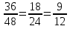Объясните, какие преобразования выполнены с дробями.
2. Преобразование, которое было выполнено, называется сокращением дроби. Можно ли продолжить сокращение этой дроби? Выполните сокращение до тех пор, пока это возможно.
Вывод. Сократить дробь — это значит, числитель и знаменатель дроби разделить на одно и то же число, отличное от нуля.
3.Запишите наибольшее число, на которое можно разделить числитель и знаменатель дроби (на 12).
Принято говорить, что данная дробь сокращается на это число. Это число является наибольшим общим делителем числителя и знаменателя.
4. Разобрать пример из п. 6.
5. Сократите дроби ; ; ; ; ; .Удалось ли вам сократить все дроби? Выпишите те дроби, которые не сократились. Постарайтесь объяснить почему.
Вывод. Дробь, которую нельзя сократить, называется несократимой.
Молодцы. Мы не плохо с вами потрудились и теперь немножко отдохнем
4. Физкультминутка.
Раз – подняться, потянутся,
Два – согнуться, разогнуться,
Три – в ладоши три хлопка,
Головою три кивка.
На четыре – руки шире.
Пять – руками помахать,
Шесть – за парту сесть опять.
Молодцы. Теперь поработаем с учебником.
5. Закрепление нового материала.
Решить № 203, 208, 220.
С помощью номеров из учебника мы с вами закрепили основное свойство дроби. А теперь посмотрим, как вы усвоили новый материал с помощью небольшой самостоятельной работы.
6. Самостоятельная работа (тестовая)
Самостоятельная работа выполняется на листочках
А1. Укажите верное равенство:
б) в) г) .
А2. Определите, какие из дробей являются сократимыми. Выберите правильный ответ.
а) не знаю
А3. Сократите дробь и укажите правильный ответ:
а) ; б) ; в) ; г) ; д) не знаю
А4. Приведите дробь к знаменателю 18 и укажите правильный ответ:
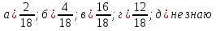
В1. Вместо х поставьте такое число, чтобы равенство было верным:
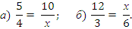
Из истории дробей.
Дроби появились в глубокой древности. При разделе добычи, при измерениях величин, да и в других похожих случаях люди встретились с необходимостью ввести дроби.
Интересная система дробей была в Древнем Риме. Она основывалась на делении на 12 долей единицы веса, которая называлась “асс”. 12-ую долю “асса” называли унцией, а сами дроби - двенадцатиричными.
В древнем Вавилоне предпочитали наоборот - постоянный знаменатель, равный 60-ти. Шестидесятеричными дробями, унаследованными от Вавилона, пользовались греческие и арабские математики и астрономы.
На Руси дроби называли долями, позднее “ломаными числами”. Перед вами названия некоторых дробей.
Современную систему записи дробей с числителем и знаменателем создали в Индии. Только там писали знаменатель сверху, а числитель снизу и не писали дробной черты.
7. Итог урока. Рефлексия «Закончи предложение». Домашнее задание.
П.6. Решить № 209, 221, 215.
Спасибо, ребята. Вы сегодня хорошо поработали. А что вы сегодня узнали на уроке?
Вопросы учащимся:
- Придумайте дробь, которую можно сократить, и сократите ее.
- Что значит сократить дробь?
А сейчас ответьте, пожалуйста, на следующие вопросы:
- Сумел ли ты закрепить свои знания и умения?
- Ты был активен на уроке?
- Было ли тебе интересно?
Теперь я посмотрю на ваши лица и определю смайлик который соответствует вашему настроению в конце урока.
Мне было очень приятно работать с вами. Спасибо за урок!

Урок математики. Класс 6-А, Б, В, Г. Дата: 26.09.2016 г.
Тема «Приведение дробей к новому знаменателю»
Цели:
- познакомить учащихся с алгоритмом приведения дробей к общему знаменателю и показать практическую направленность;
- развивать познавательный интерес учащихся, умение видеть связь с математикой и окружающим миром;
- формировать информационную культуру учащихся.
Ход урока
1. Организационный момент
2. Актуализация знаний. Проверка д/з.
Дроби всякие нужны,
Дроби всякие важны.
Дробь учи, тогда сверкнет тебе удача.
Если будешь дроби знать,
Точно смысл их понимать,
Станет легкой даже трудная задача!
Ребята, у немцев сохранилась такая поговорка «попасть в дроби», что означает попасть в трудное положение. А чтобы нам с вами не попасть в дроби, т.е. в трудное положение мы должны много знать и уметь. Давайте с вами, определим область «знания». Что вы уже знаете и умеете делать, используя обыкновенные дроби.
Повторение материала предыдущего урока. Фронтальный опрос.
а) признаки делимости на 2, на 5, на 10, на 3, на 6, на 9
б) основное свойство дроби
в) наибольший общий делитель
г) наименьшее общее кратное
д) взаимно простые числа
Сократите дроби:
Сравнить дроби:

1 и

3.Постановка цели урока. Мотивация урока.
А какие дроби вы умеете сравнивать, что нам для этого нужно сделать?
- А как вы думаете, чем мы будем заниматься на уроке?
Да, тема нашего урока «Приведение дробей к общему знаменателю».
Запишите в тетрадях число и тему урока: «Приведение дробей к общему знаменателю».
- А зачем нам это нужно?
Цель нашего урока научиться приводить дроби к общему знаменателю.
- Приведем дроби к одному знаменателю.
- К какому знаменателю их можно привести?
- К какому из них – удобнее и почему?
4. Изучение нового материала.
Поможет нам разобраться с этой темой основное свойство дроби, которое, напомню, звучит следующим образом:
Если числитель и знаменатель дроби умножить или разделить на одно и то же натуральное число, то получится равная ей дробь.
Так, например, по основному свойству дробь 2/3 можно привести к знаменателю 6, умножив и числитель, и знаменатель на 2. Эту дробь можно привести и к знаменателю 9, и 12, и к любому другому числу, кратному 3.
Напомним, что дроби можно приводить только к тем знаменателям, которые кратны исходным.
Ученики по очереди называют числа, к которым можно привести знаменатель дроби 3/4.
Дробь 3/4 можно привести к знаменателю 4, 8, 12 и к любому другому числу, кратному 4.
Учитель обращает внимание учеников, что можно обе дроби привести к знаменателю 12.
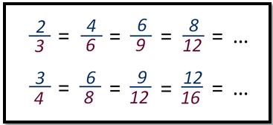
Давайте попробуем вместе с вами сформулировать правило приведения дробей к общему знаменателю. Работа с учебником п.7.
Правило:
Чтобы привести дроби к общему знаменателю, надо:
1) подобрать наименьший общий знаменатель;
2) разделить наименьший общий знаменатель на знаменатели данных дробей, т.е. найти для каждой дроби дополнительный множитель;
3) умножить числитель и знаменатель каждой дроби на ее дополнительный множитель.
Вот у нас с вами правило получилось правило, пользуясь этим правилом, вы всегда можете привести дроби к общему знаменателю.
Приведение к общему знаменателю понадобится для сложения и вычитания обыкновенных дробей. Кроме того, сравнивать дроби с одинаковыми знаменателями очень просто.
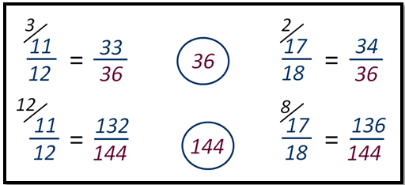
В математике существует много способов нахождения общего кратного чисел, а значит общего знаменателя для дробей.
Поэтому, если перед вами стоит задача приведения дробей к общему знаменателю, не торопитесь. Правильно выбранный способ может сократить ваше решение.
Приведем 7/12 и 5/48 к общему знаменателю. Вначале внимательно посмотрите на знаменатели дробей. Возможно, один из них делится на другой.
Ученики делают вывод, то знаменатель 48 делится на 12.
В этом случае дробь с большим знаменателем вообще не надо ни на что умножать. 48 и будет общим знаменателем обеих дробей. А число, полученное в результате деления 48 на 12, будет дополнительным множителем для дроби с меньшим знаменателем.
5/48=5/48
7/12=28/48
Этот прием помогает намного сократить вычисления, но, к сожалению, применяется он только в случае, когда один знаменатель делится на другой.
5. Физкультминутка.
6. Закрепление нового материала.
Решить № 246, 248.
7. Самостоятельная работа.
А теперь посмотрим, как вы усвоили новый материал с помощью небольшой самостоятельной работы.
1. Приведите дроби к наименьшему общему знаменателю:
а) б) в) г)
Историческая «дробная» пауза.
Интересно отметить, что в древности даже ученые не умели работать с дробями, например, армянский ученый Ананий Ширакаци умел складывать до восьми дробей с разными знаменателями. Если уж мы вспомнили некоторые моменты истории, как вы решили бы вот такой пример 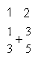 ответ
Горизонтальную черту, одним из первых применяет таджикский ученый ал – Насави, который умер около 1030 г. Леонардо Пизанский, путешествуя по Востоку, познакомился с достижениями арабской математики; способствовал передаче их на Запад, применял эту черту регулярно, после него дробная черта вошла в обиход.
8. Подведение итогов. Рефлексия. Д/з: п.7, №247, 249.
Учитель предлагает учащимся следующие вопросы:
- Какую цель мы ставили перед собой вначале урока?
- Как вы считаете, достигли ли мы этой цели?
- Как привести дроби к наименьшему знаменателю? Итак, чтобы привести дроби к общему знаменателю, что необходимо сделать…
- Что Вам запомнилось на уроке?
Урок математики. Класс 6-А, Б, В, Г. Дата: 29.09.2016 г.
Тема «Сравнение дробей. Самостоятельная работа по теме «Сравнение дробей»
Цели:
- познакомить учащихся с алгоритмом сравнения дробей путем приведения к общему знаменателю и показать практическую направленность;
- развивать познавательный интерес учащихся, умение видеть связь с математикой и окружающим миром;
- формировать информационную культуру учащихся.
Ход урока
1. Организационный момент.
Приветствие учеников. Эпиграф нашего урока “О, сколько нам открытий чудных готовит просвещенья дух…”. А были ли открытия в вашей жизни? Что значат слова “Я сделал открытие”? Если человек своим трудолюбием, упорством достигает истины в чем-либо, то это и есть его открытие.
На сегодняшнем уроке мы тоже попытаемся совершить маленькое, но самостоятельное открытие. Для этого вам надо быть настойчивым и внимательным.
2. Актуализация знаний. Проверка д/з.
Повторение материала предыдущего урока. Фронтальный опрос.
- признаки делимости на 2, на 5, на 10, на 3, на 6, на 9
- основное свойство дроби
- наибольший общий делитель
- наименьшее общее кратное
- взаимно простые числа
- основное свойство дроби
- сокращение дроби
- Постановка цели урока. Мотивация урока.
А какие дроби вы умеете сравнивать, что нам для этого нужно сделать?
- А как вы думаете, чем мы будем заниматься на уроке?
Да, тема нашего урока «Сравнение дробей».
- Приведем дроби к одному знаменателю.
- К какому знаменателю их можно привести?
- К какому из них – удобнее и почему?
А сейчас давайте вспомним, что мы сравнивали с вами на уроках математики? (числа: целые и дроби).
Целые числа и десятичные дроби мы сравниваем по разрядам (254>69; 0,59954<0.61).
А как же сравнивают обыкновенные дроби?
Задание 1. Сравните дроби с одинаковыми знаменателями:
а) и ; б) и ; в) и ; г) и ; д) и .
Задание 2. Определите, какая из дробей наибольшая, а какая наименьшая?
Сделайте вывод: Если у дроби равные знаменатели и разные числители, то больше будет та дробь, у которой числитель больше.
Сделайте вывод: Если у дроби равные числители и разные знаменатели, то больше будет та дробь, у которой знаменатель меньше.
4. Изучение нового материала.
Задание 3. Мама купила 2 одинаковых по весу арбуза. Один арбуз она разрезала на 7 частей и 3 такие части дала дочери, другой арбуз она разрезала на 9 частей и 4 такие части дала сыну. Кто из детей получил больший по весу кусок арбуза?
Какие дроби мы можем составить по условию этой задачи? (3/7 и 4/9) Какую операцию с этими дробями мы должны выполнить, чтобы ответить на вопрос задачи? (сравнение). 3/7 ? 4/9
Почему это задание трудно выполнить? (Мы не знаем, как выполнить сравнение дробей с разными числителями и разными знаменателями).
Давайте вместе сформулируем проблему: Как сравнить дроби с разными числителями и знаменателями?
Работа с первичными гипотезами (версиями) детей.
Какие у вас есть предложения по решению данного задания? (Ученики задумываются, совещаются, выдвигают предложения, которые фиксируются на доске и в тетрадях)
- надо привести дроби к одинаковым знаменателям;
Вывод по результатам исследования детей: чтобы сравнить дроби с разными числителями и знаменателями, нужно привести их к равным числителям или знаменателям.
Таким образом, мы с вами выделили те основания, а в науке говорят – правила, которые позволяют сравнивать обыкновенные дроби. Но мы должны остановиться на одном, общем для всех, способе – приведение дробей к одинаковому знаменателю. Необходимо полученные вами выводы сравнить с научным эталоном.
Запишите в тетрадях заголовок: Сравнение дробей.
Правило: Чтобы сравнить дроби с разными знаменателями, надо:
1) привести данные дроби к наименьшему общему знаменателю;
2) сравнить полученные дроби.
Используя правило, рассмотрим его применение на различных примерах. (Работа в группах)
Задания на карточках, позволяющие подтвердить собственный и научный вывод т.е. гипотезу.
1. Сравните дроби: а) 7/10 и 13/20; б) 2/3 и 5/8; в) 21/25 и 13/15.
a) 7/10 = 14/20 и 13/20 б) 2/3 =16/24 и 5/8 = 15/24 в) 21/25 = 63/75 и 13/15 = 65/75
14/20 > 13/20 16/24 > 15/24 63/75 < 65/75
7/10 > 13/2 2/3 > 5/8 21/25 < 13/15
2. Расположите в порядке возрастания дроби:
4/5, 7/10, 8/15, 11/30.
НОК(5,10,15,30) = 30
4/5 = 24/30, 7/10 = 49/30, 8/15 = 16/30, 11/30 = 11/30;
Так как 11/30 < 16/30 < 24/30 < 49/30, то 11/30 < 8/15 < 4/5 < 7/10. Значит, в порядке возрастания:
11/30, 8/15, 4/5, 7/10.
5. Физкультминутка. Зарядка для глаз.
Проводит физкультминутку: Счет до 20. Четные - руки вверх, нечетные – руки на парту, кратные 3 – хлопок в ладоши.
6. Закрепление нового материала.
Решить № 250, 252.
На заметку:
Задание 1. Сравните дроби, не приводя их к общему знаменателю: 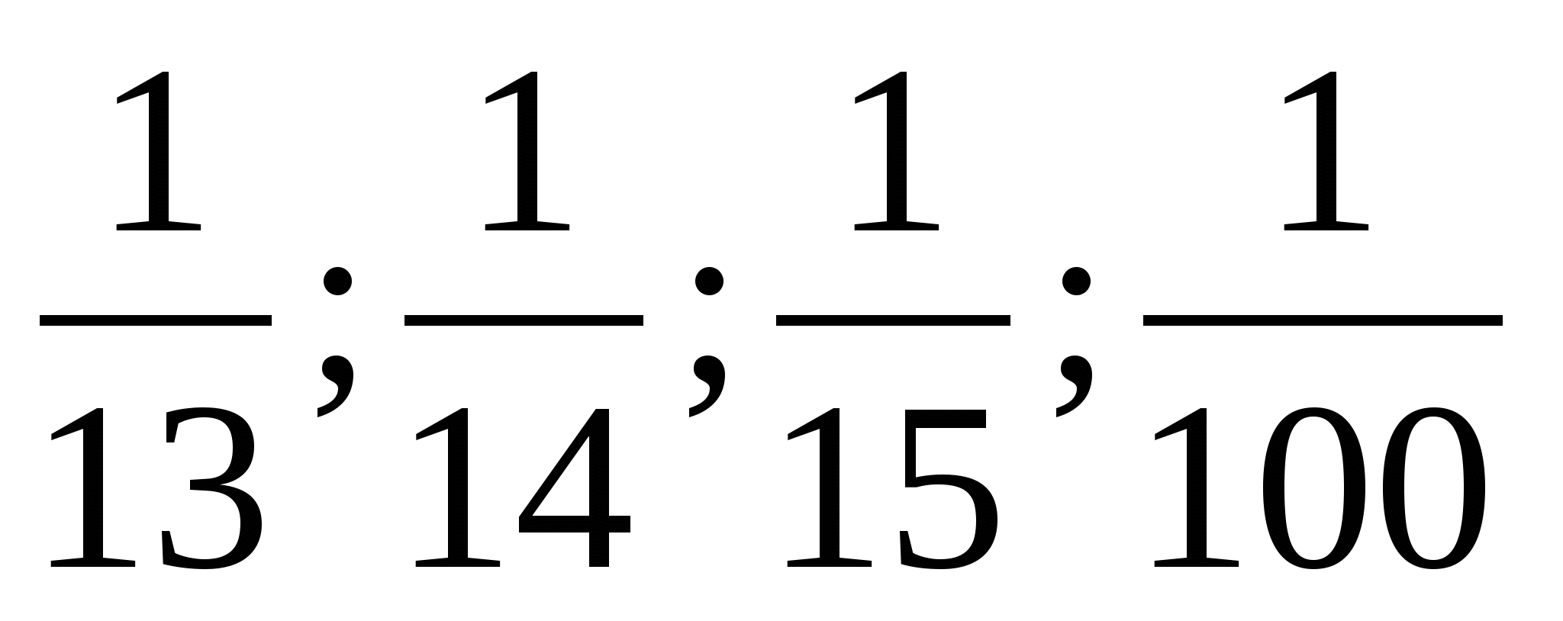. (Подсказка: обрати внимание на числители дробей). Сформулируйте правило.
Задание 2. Сравните дроби, не приводя их к общему знаменателю: 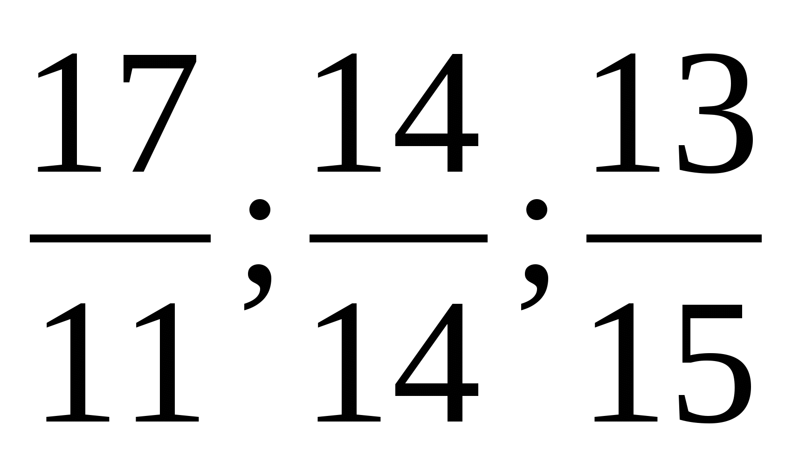. (Подсказка: обрати внимание на правильные и неправильные дроби). Сформулируйте правило.
Задание 3. Сравните дроби, не приводя их к общему знаменателю: 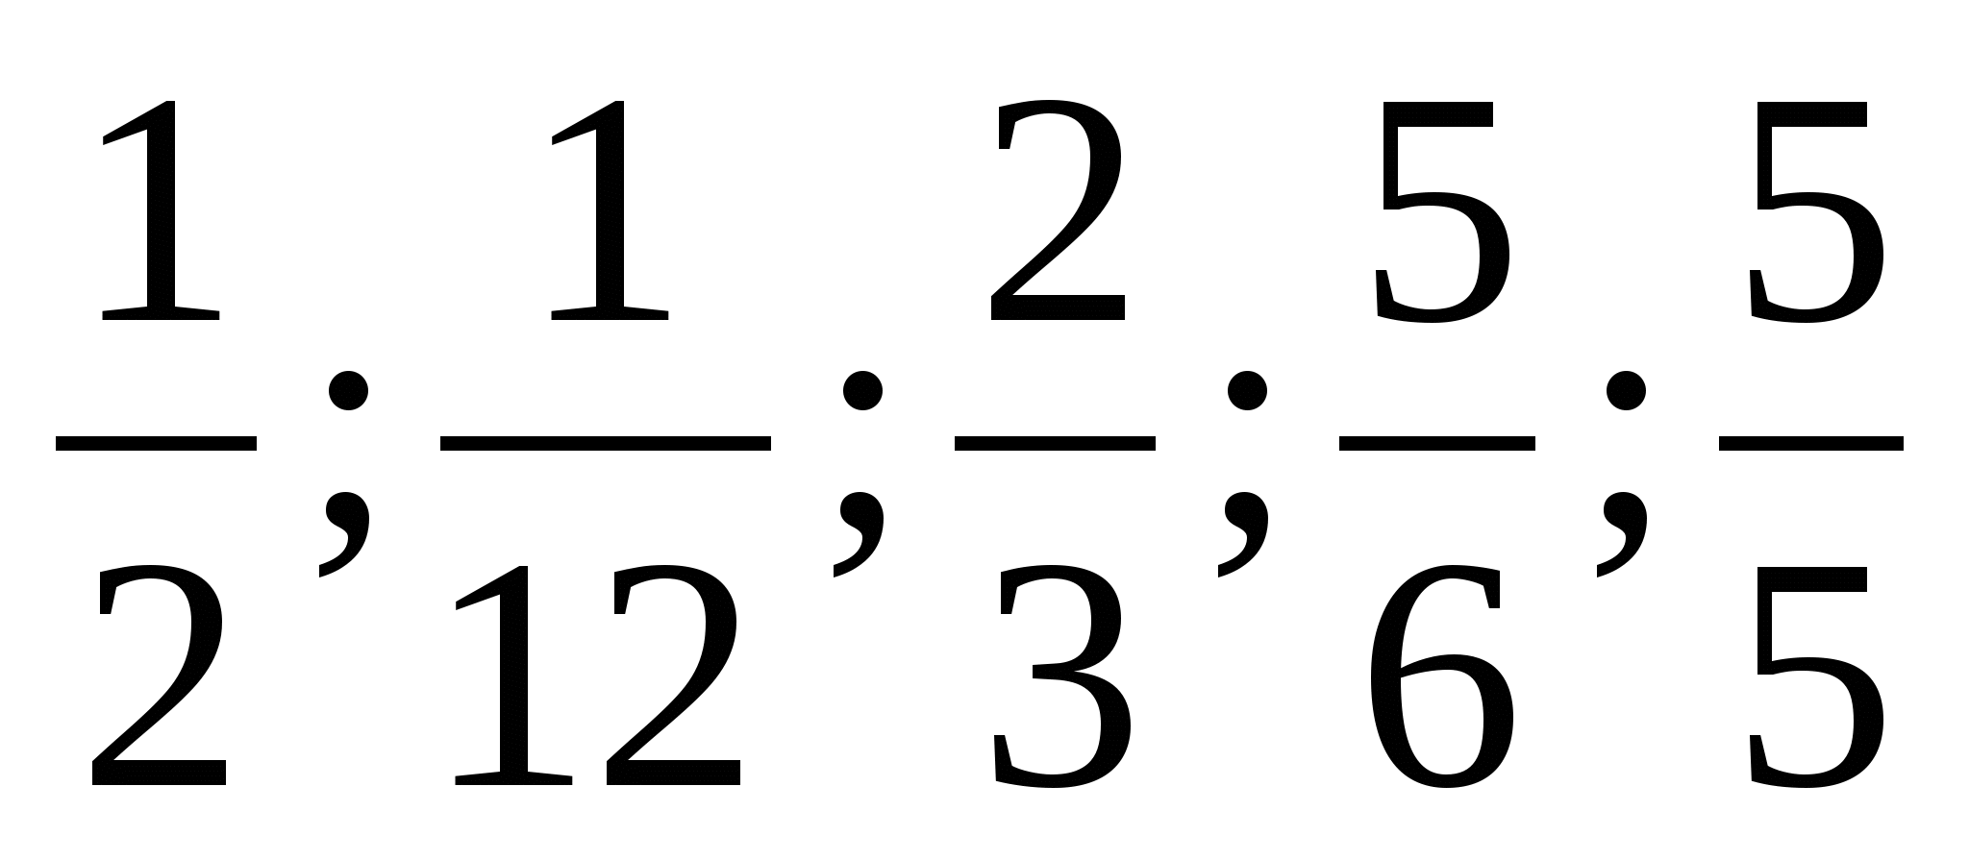. (Подсказка: отметь на координатном луче эти дроби, взяв удобный единичный отрезок). Сформулируйте правило.
Задание 4. Сравните дроби, не приводя их к общему знаменателю: 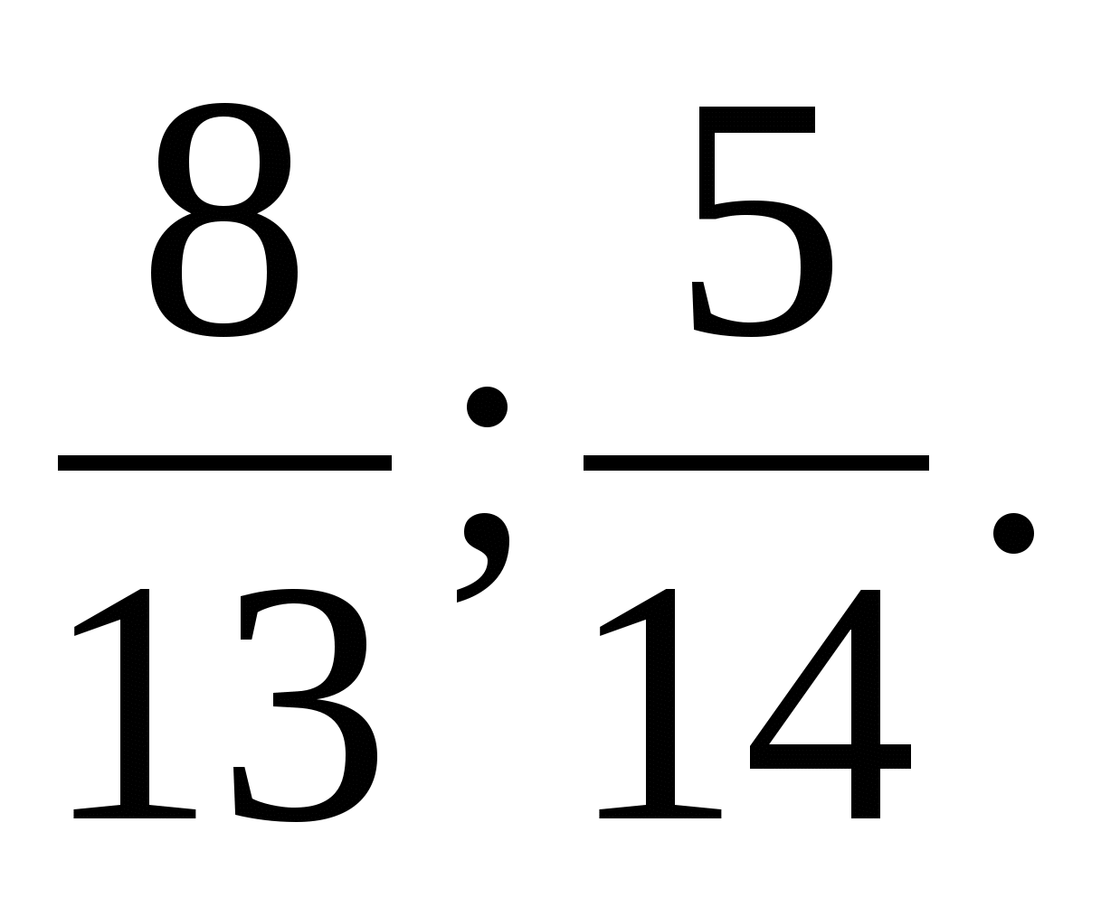 (Подсказка: сравни каждую дробь с дробью ). Сформулируйте правило.
Задание 5. Сравните дроби, не приводя их к общему знаменателю: 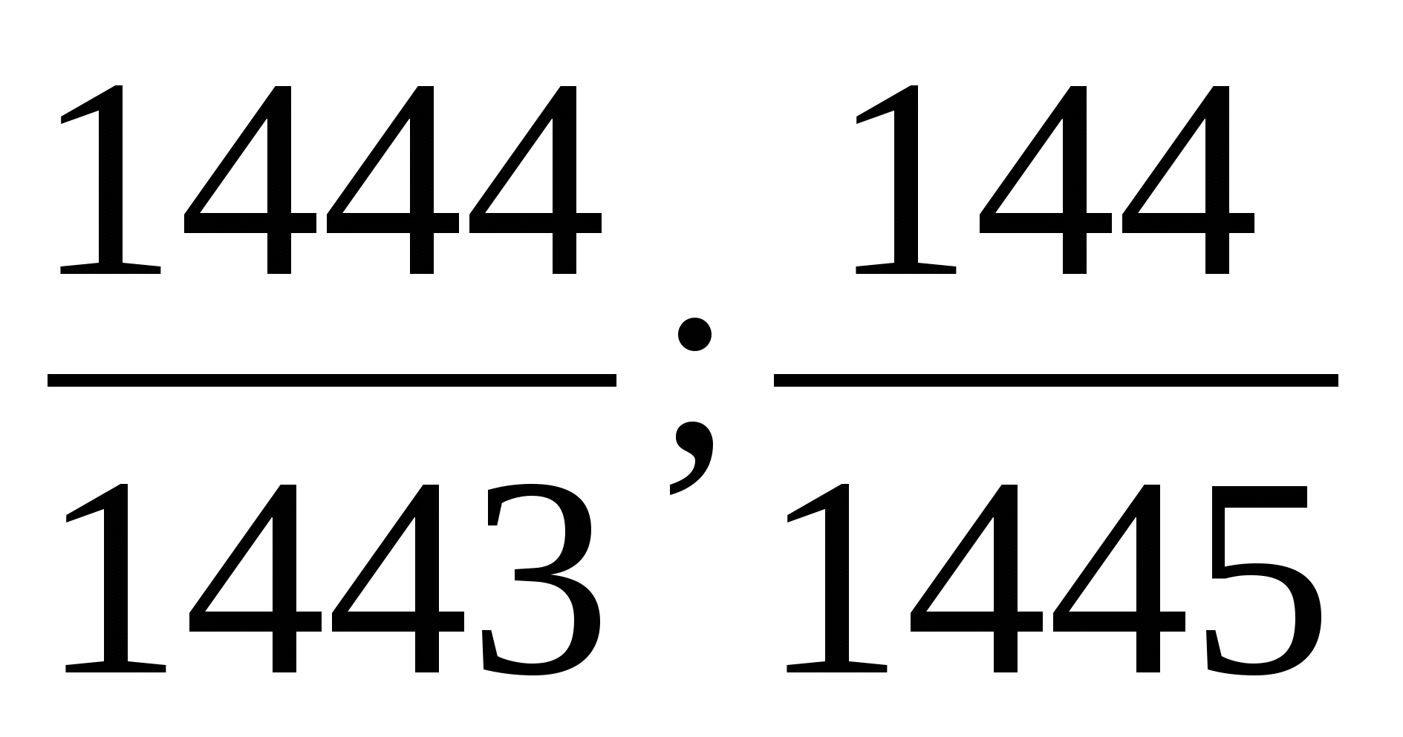. (Подсказка: сравни каждую дробь с числом 1). Сформулируйте правило.
Задание 6. Сравните дроби, не приводя их к общему знаменателю: 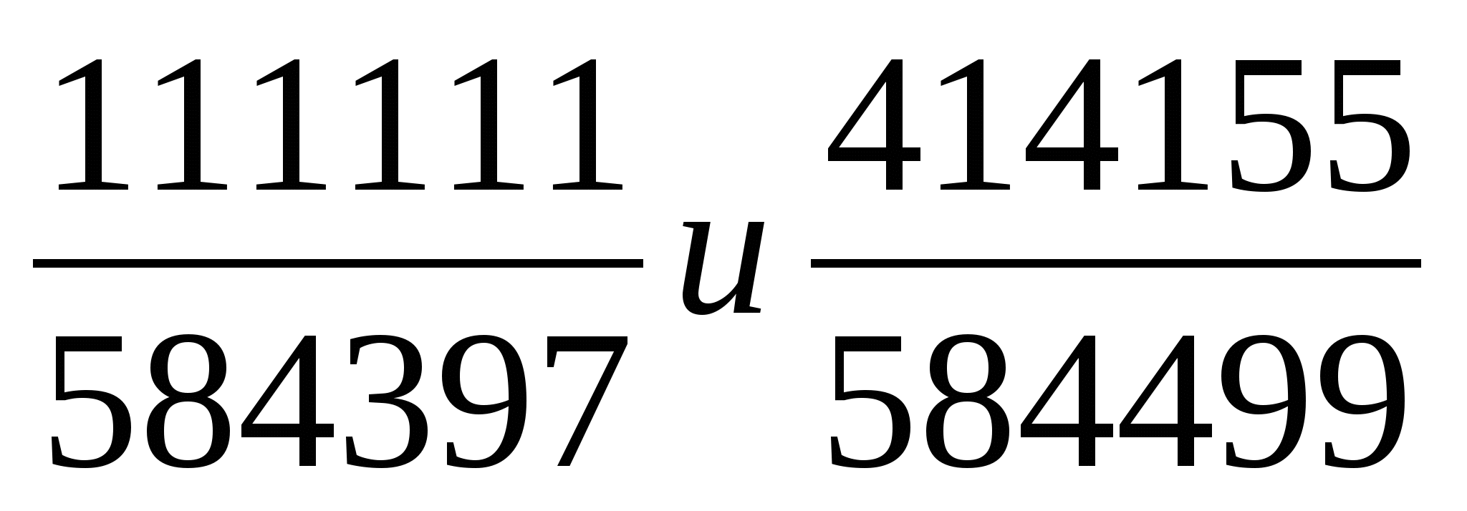. (Подсказка: выбери подходящее правило из предыдущих заданий 1-5).
7. Самостоятельная работа. №251
8. Подведение итогов. Рефлексия. Д/з.
Вы все молодцы. Мне очень понравилось с вами работать. А вам? Я думаю, что вы теперь никогда не ошибетесь, сравнивая дроби.
Нелегко усваивать обыкновенные дроби. Они считаются самым трудным разделом арифметики. Об этом можно судить по следующим фактам. У нас есть поговорка: «Попал в тупик», у немцев и ныне в ходу поговорка похожая на нашу: «Попал в дроби». Обе эти поговорки означают одно и то же: человек попал в очень трудное положение. Но я думаю, мы вместе и вы сами своими усилиями всегда найдете выход из любого трудного положения.
Домашнее задание: повторить п.6, 7, решить № 253, 255.

Урок математики. Класс 6-А, Б, В, Г. Дата: 03.10.2016 г.
Тема: «Сложение и вычитание дробей с разными знаменателями».
Цели урока:
- используя правило нахождения наименьшего общего знаменателя и приведения к общему знаменателю, выучить правило сложения и вычитания дробей с разными знаменателями;
- развивать логическое мышление при выполнении упражнений и заданий самостоятельно;
- воспитать творчески активную личность и аккуратность при записях в тетрадях и у доски.
ИСТОРИЮ ЦИВИЛИЗАЦИИ МОЖНО ВЫРАЗИТЬ В ШЕСТИ СЛОВАХ:
ЧЕМ БОЛЬШЕ ЗНАЕШЬ, ТЕМ БОЛЬШЕ МОЖЕШЬ.
Антуан де Сент- Экзюпери.
Ход урока:
- Здравствуйте, ребята!
  - Организационный момент и постановка общей задачи.
- Сегодня мы будем выполнять сравнение дробей с разными знаменателями".
Записать в тетрадях и на доске – число и тему урока.
На практике проверить можно точно,
Кто смог теорию усвоить прочно.
2. Актуализация знаний. Проверка д/з.
- Ребята, сформулируйте, пожалуйста, основное свойство дроби.
(Если числитель и знаменатель дроби умножить или разделить на одно и то же натуральное число, то получится равная ей дробь)
- Как привести дроби к наименьшему общему знаменателю?
(Чтобы привести дроби к НОЗ, надо:
1)найти НОК знаменателей этих дробей
2) найти для каждой дроби дополнительный множитель
3) умножить числитель и знаменатель каждой дроби на ее дополнительный множитель).
Решить следующие задания:
1. Приведите дроби к наименьшему общему знаменателю:
a) и ; б) и .
2. Чему равен х?
- (х=1 - М)
- (х=2 - А)
- (х=3 - Л)
- (х=4 - Ю)
- (х=5 - Т)
- (х=6 - И)
- (х=7 - Н)
Задание «Проверь себя».
Верно ли утверждение?
- (нет)
- (да)
- (нет)
- (да)
- (нет)
- (да)
- (нет)
Проверить результаты самостоятельной работы можно на слайде в виде чертежа, где линия, означает ответ – нет, а перевернутая галка, означает ответ – да.
Оценивают свою работу сами обучающиеся.
3.Изучение нового материала.
Найдите сумму и разность дробей. Если потребуется, сократите дроби и выделите целую часть: (письменно)
23⁄24 + 13⁄24; 23⁄24 - 13⁄24
А каким правилом сложения и вычитания дробей вы воспользовались? Запишите его в общем виде для дробей.
- Т.е. алгоритмом сложения и вычитания. Давайте восстановим алгоритм сложения и вычитания дробей с одинаковыми знаменателями: (выкладываем на доске)
Нам с вами вразброс даны части алгоритма по сложению и вычитанию дробей с равными знаменателями. Вам нужно восстановить алгоритм.
1. Суммой (или разностью) дробей является дробь
2. Сложить (или вычесть) числители и записать ответ в числитель суммы (или разности)
3. Знаменатель оставить без изменения, записав его в знаменатель суммы (или разности)
4. Если возможно, сократить полученную дробь и выделить и нее целую часть
- С этим заданием справились хорошо.
Учащиеся выполняют индивидуально предложенные учителем задания.
Учащиеся отвечают на вопросы.
Следующее задание:
выполните действия: 2⁄3 + 5⁄8; 5⁄6 + 2⁄9.
Предлагаю поработать самостоятельно.
Результаты работы по желанию запишите на доску.
Чем отличается предыдущее задание, с которым вы все хорошо справились от этого?
Что же нам надо сделать, чтобы выполнить задание, определить, кто его выполнил правильно?
Попробуйте сформулировать тему урока.
Давайте согласуем наши цели. Работа с учебником.
Самостоятельно индивидуально находят решение.
Презентуют свой результат. Отвечают устно на вопросы учителя.
Показывает образец записи решения примера на сложение и вычитание обыкновенных дробей с разными знаменателями у доски с подробным комментированием:
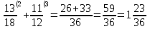
4. Физкультминутка.
1. Самолёт
Полетели, полетели,
Вперёд руками завертели.
А потом наоборот —
Назад помчался самолёт.
Руки в стороны — в полёт
Отправляем самолёт,
Правое крыло вперёд,
Левое крыло вперёд.
Раз, два, три, четыре —
Полетел наш самолёт.
5. Первичное закрепление.
Работа по учебнику:
- разобрать решение
- задания: решить № 281,291
- дополнительные задания: № 283, 289
6. Самостоятельная работа. № 294.
7. Итог урока (рефлексия деятельности). Д/з: п.8, № 282, 290, 292.
Предлагается учащимся ответить на следующие вопросы:
- Какие новые задания научились решать?
- Кто сформулирует правило сложения и вычитания дробей с разными знаменателями?
Рефлексия. «Что нового ты узнал на уроке? Что оказалось самым трудным? С кем из ребят и почему, тебе было хорошо работать в группе? Что ещё тебе нужно отработать по данной теме, чтобы хорошо знать методы сравнения дробей? Было ли тебе интересно на уроке?».
Тема: « Обобщение знаний по теме «Сложение и вычитание дробей с разными знаменателями».
Цели:
-Закрепить и усовершенствовать навыки сравнения, сложения и вычитания дробей с разными знаменателями; подготовить учащихся к контрольной работе.
-развивать логическое мышление, память, внимание; формирование математической речи.
-воспитание трудолюбия, аккуратности; интереса к предмету.
Ход урока
- Организационный момент. Настрой на урок.
2. Постановка цели урока.
- Скажите, дети, с какими числами мы с вами работали в течение нескольких уроков? (С обыкновенными дробями).
- Какими действиями с обыкновенными дробями вы овладели в течение этих уроков?(Основное свойство дроби, сокращение дробей, приведение дробей к общему знаменателю, сравнение, сложение и вычитание дробей с разными знаменателями).
- Какое из названных действий вам кажется самым сложным?
(Сложение и вычитание дробей с разными знаменателями).
- Как вы думаете, чем мы с вами займемся сегодня?
(Мы должны обобщить, систематизировать и закрепить изученный материал).
- А для чего нам это нужно? (Для подготовки к контрольной работе).
- Итак, тема нашего урока «Сравнение, сложение и вычитание дробей с разными знаменателями», целью которого является закрепление и обобщение знаний и умений по данной теме.
Мотивация урока.
Со средних веков в немецком языке сохранилась поговорка «попасть в дроби», равнозначная нашей «попасть в переплёт», о трудном, а то и безвыходном положении…. Не смущайтесь, если вам поначалу не удаются дроби. Побольше терпения! Пусть вас вдохновляет то, чтопрежде умение обращаться с дробями было вершиной арифметики. Великие умы ДревнегоЕгипта и Вавилона гордились этим.
- Актуализация опорных знаний. Проверка д/з.
«Верю – не верю». Проверим с помощью сигнальных карточек «+», «-»
1) Чтобы привести дробь к новому знаменателю, нужно ее числитель и знаменатель умножить на одно и тоже натуральное число (отличное от 1).
2) Чтобы привести дробь к новому знаменателю, нужно ее числитель и знаменатель разделить на одно и тоже натуральное число (отличное от 1)
3)Чтобы найти дополнительный множитель, нужно взять произвольное натуральное число.
4) Чтобы найти дополнительный множитель, нужно новый знаменатель разделить на знаменатель данной дроби.
5) Общим знаменателем двух или нескольких дробей может быть любое натуральное число.
6) Общим знаменателем двух или нескольких дробей может быть такое натуральное число которое является наименьшим общим кратным всех знаменателей данных дробей.
7) Если знаменатели дробей – взаимно простые числа, то общим знаменателем будет произведение знаменателей данных дробей.
8) Чтобы сравнить дроби с разными знаменателями нужно их сравнить числители.
9) Чтобы сравнить дроби с разными знаменателями нужно привести к наименьшему общему знаменателю, а затем сравнить.
- У вас на столе лежит карточка с заданием. Ваша задача соединить дробь с равными ей дробями.
Проверь себя

- В чём заключается основное свойство дроби?
- Что значит сравнить два числа?
- Как сравнивают дроби с разными знаменателями?
- Как складывают и вычитают дроби с разными знаменателями?
- Как приводят дроби к наименьшему общему знаменателю?
- Что значит сократить дробь?
-А какая дробь называется несократимой?
- Закрепление изученного материала.
Работа по учебнику №300, 306, 310(1).
- Сравнить дроби:
и ; и; 0,3 и ;
- Вычислите:
+ ; - ; +-;
- Найдите корень уравнения:
+ = 7
Расположите дроби в порядке возрастания
;;;;;.
Запишите дроби в порядке убывания.
;;;;;.

5.Физминутка.
- Какая дробь называется правильной, а какая неправильной?
- Если я назову правильную дробь - хлопок руками над головой, а если неправильную- приседаете.
6. Самостоятельная работа.
Вариант 1.  - Сократите: ;.  - Сравни и .  - Выполни действия:  +; -.  - Решить уравнение:  - х = | Вариант 2.  - Сократите: ;.  - Сравни 0,6 и .  - Выполни действия:  +; -.  - Решить уравнение:  Х- = +
7. Итог урока.
- Как сравнивать дроби с разными знаменателями?
- Как складывать и вычитать дроби с разными знаменателями?
8. Домашнее задание. Рефлексия.
Рефлексия. Я работал на уроке на оценку …………………….
Я подтвердил свои знания …………………….
Задания были: Легкие
Трудные
Мне под силу.
Я не понял материал……………………………………
Потому что ……………………………………………….
Домашнее задание: № 311, 301, 315(1).
Придумать и решить задачи прикладного характера по теме «Сравнение, сложение и вычитание дробей с разными знаменателями»
- Я желаю вам успехов! Спасибо вам за урок!
Тема: Контрольная работа по теме «Сложение и вычитание обыкновенных дробей».
Цели:
1. Проверить знания, умения и навыки учащихся по данной теме;
2. Развивать внимание, логическое мышление, письменную математическую речь;
3. Воспитывать самостоятельность, трудолюбие.
Ход урока
1.Организационный момент.
2.Мотивация урока.
3. Контрольная работа
4. Итоги урока.
Повторить пп.6-8.

Контрольная работа по теме «Сложение и вычитание обыкновенных дробей»
Вариант I
1.(1 б.) Представьте дробь в виде дроби со знаменателем 48.
А) ; Б) ; В) ; Г) .
2. (1 б.) Чему равна сумма чисел ?
А) ; Б) ; В) ; Г) .
3. (1 б.) Чему равна разность ?
А) ; Б) ; В) ; Г) .
4. (1 б.) Решением уравнения 1 является:
А) ; Б) ; В) ; Г) .
5. (1 б.) Укажите несократимую дробь:
А) ; Б) ; В) ; Г) .
6. (2 б.) Расположите дроби в порядке возрастания.
7. (2б.) Решить уравнение:$х+\frac{5}{\text{24}}=2\frac{2}{3}+\frac{7}{\text{12}};$
8. (3б.) В первые сутки теплоход прошел всего пути, во вторые сутки – на пути больше, чем в первые. Какую часть всего пути теплоход прошел за эти двое суток?

Вариант II
1.( 1б.) Представьте дробь в виде дроби со знаменателем 63.
А) ; Б) ; В) ; Г) .
2.(1б.) Чему равна разность чисел ?
А) ; Б) ; В) ; Г) .
3.(1б.) Чему равна сумма ?
А) ; Б) ; В) ; Г) .
4.(1 б.) Решением уравнения 1 является:
А) ; Б) ; В) ; Г) .
5.(1б.) Укажите несократимую дробь:
А) ; Б) ; В) ; Г) .
6.(2б.) Расположите дроби в порядке убывания.
7. (2б.) Решить уравнение: $х−\frac{3}{\text{20}}=2\frac{4}{5}−\frac{1}{2};$
8. (3б.) В первый день засеяли всего поля, во второй день – на поля меньше, чем в первый. Какую часть поля засеяли за эти два дня?

